All in one云桌面使用手册

|  |  |  |  |  |
| --- | --- | --- | --- | --- |
| 拟制： | 蒋捷 |  | 日期： | 2016/1/15 |
| 校对： |  |  | 日期： |  |
| 审核： |  |  | 日期： |  |
| 批准： |  |  | 日期： |  |
| **文档版本：v1.00** | | | | |



**版权所有 侵权必究**

修订记录

|  |  |  |  |
| --- | --- | --- | --- |
| 日期 | 文档修订版本 | 描述 | 作者 |
| 2016/01/15 | V1.0 | 初稿完成 | 蒋捷 |
|  |  |  |  |
|  |  |  |  |
|  |  |  |  |
|  |  |  |  |
|  |  |  |  |
|  |  |  |  |
|  |  |  |  |
|  |  |  |  |

目录

1 快速使用流程 6

1.1 创建云环境 6

1.1.1配置计算资源池 7

1.1.2配置主机系统镜像 9

1.1.3添加主机配置 12

1.1.4配置主机仓库 13

1.2 用户管理 15

1.3 用户分配云主机 17

1.4 用户分配终端盒子 20

2 其他功能 22

2.1 光盘镜像上传 22

2.2 云主机系统镜像管理 26

2.3 云主机控制 27

2.4 资源监控 32

3 高级话题 33

3.1 多磁盘 33

3.2 共享存储 34

3.3 thin provisioning 37

本文是all in one版本云桌面的使用手册。首先以典型场景为例展示了如何利用致云云桌面管理中心创建典型云环境、管理用户以及为创建的用户分配云主机和终端盒子的整个流程。然后展示了云桌面管理中心的一些额外功能。当你熟悉了流程后，可以配合高级功能，更加灵活地应用云桌面平台。最后的高级话题涉及共享存储、thin provioning等功能。

本文假设你已经通过快速安装手册搭建好云桌面平台，并且已经安装web管理端。根据安装完成后提示的web管理端IP地址和端口，用默认的用户名和密码登陆，进入致云云桌面管理界面。

首次登陆时需要创建用户，如下所示：

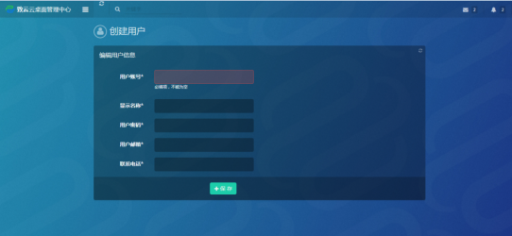

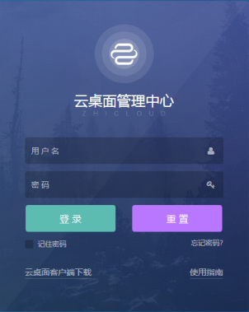

通过创建的用户及密码登陆后，进入致云云桌面管理中心。

# 

# 1 快速使用流程

## 1.1 创建云环境

All in one版本云桌面平台采用直连云主机模式，直连云主机利用宿主机的网卡直连办公网络，对于用户使用来说，和传统办公环境一致。就存储模式而言，平台提供本地存储和共享存储两种方式。默认情况下为本地存储，当考虑HA和故障迁移时采用共享存储。

下面以本地存储方式下的直连云主机模式为例，来展示创建云环境的流程。

### 1.1.1配置计算资源池

云平台通过资源池的方式配置资源，计算资源池中配置计算资源，是必需的。

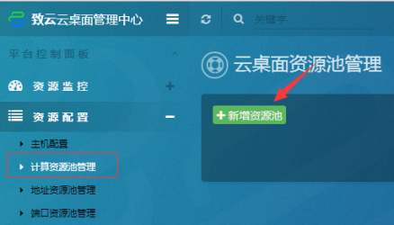

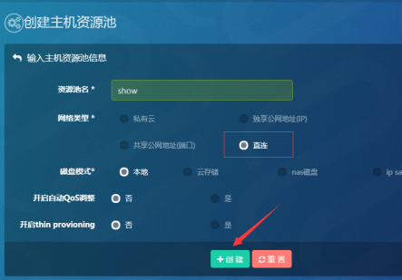

带*的项必填，网络类型选择“直连”，磁盘模式选择“本地”。

默认不开启qos和thin provioning，此处不开启，后续再讲解这两项的应用。

点击已创建计算资源池的“操作”，在下拉栏中选择“查看资源节点”

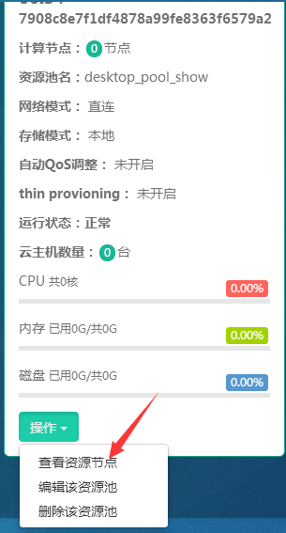

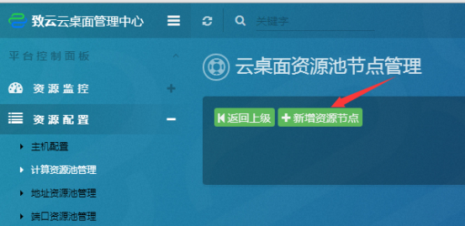

通过下拉框选择可选的node_client资源后，点击“创建”即可为计算资源池添加计算资源node_client。至此计算资源池配置完成。

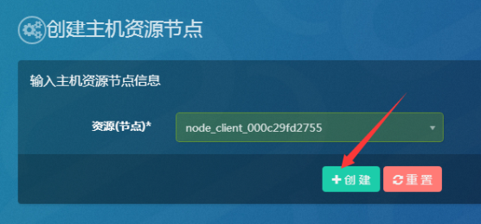

### 1.1.2配置主机系统镜像

平台中的主机系统镜像为创建各种系统的云主机提供便利，创建主机时选择系统镜像后，可以创建出拥有匹配操作系统的云主机。

平台搭建之初，可以通过上传磁盘镜像的功能快速获取主机系统镜像。

首先配置上传镜像的地址。

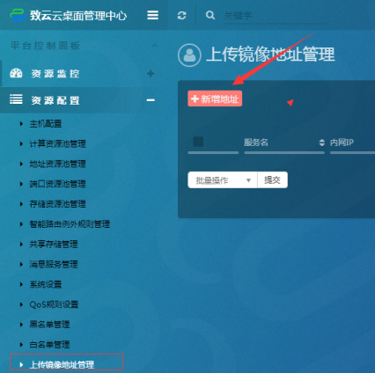

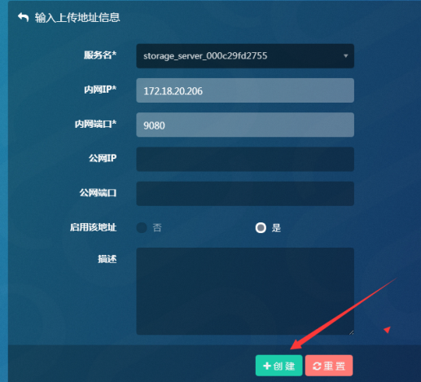

服务名从获取到的服务选择后，会自动匹配其IP地址及端口。

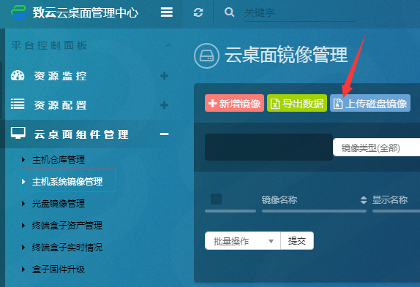

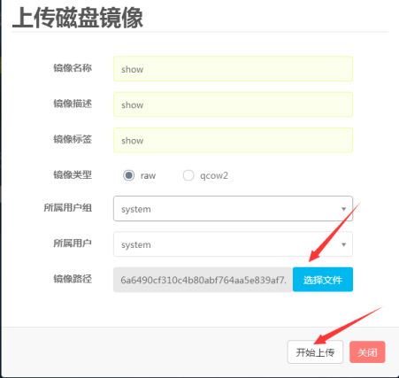

镜像类型默认为raw，此处选用raw，上传的镜像文件必须是raw格式。后续再讲解qcow格式的使用。

### 1.1.3添加主机配置

主机配置包括cpu核心数、内存、数据盘大小、带宽、主机系统镜像、编码模式的配置。添加主机配置后，创建主机时选择主机配置即可创建满足配置项的主机。

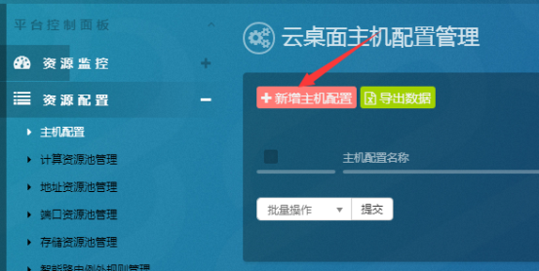

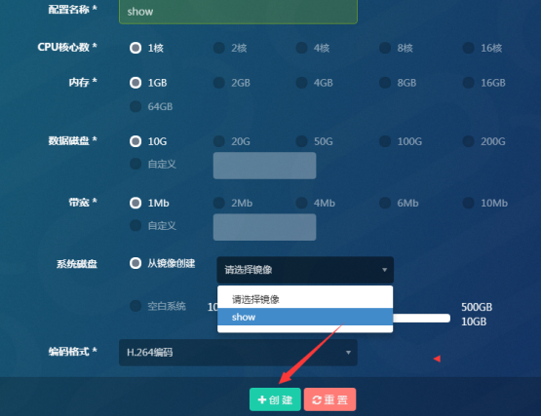

注意，系统磁盘选择从镜像创建时，需要选择1.1.2中上传的主机系统镜像。后续会讲解系统磁盘选择空白系统的情况。

### 1.1.4配置主机仓库

主机仓库用于储存相同配置的主机，从主机仓库中分配主机给用户。

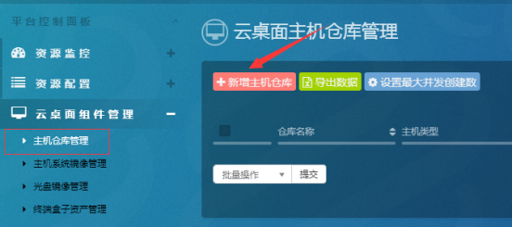

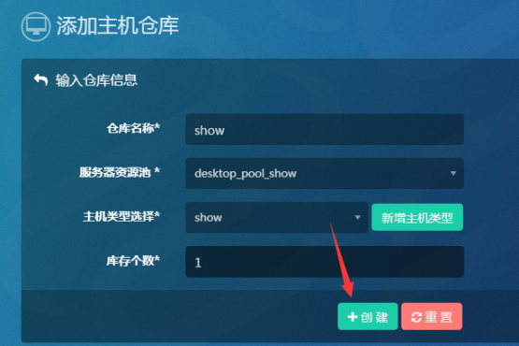

点击“创建”后，平台会根据主机类型中的配置在服务器资源池中创建库存个数数量的云主机用于库存。

通过”操作”中的”详细”可以查看仓库中的主机。

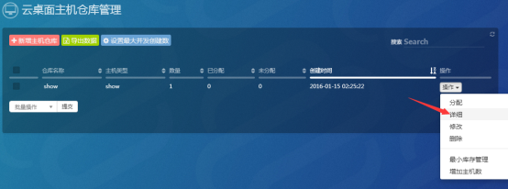

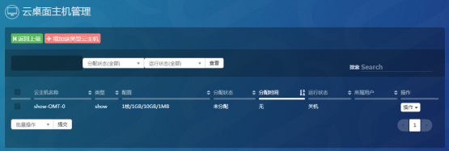

至此，已经创建好云环境，并且创建了可用云主机，可用于分配至用户。

## 1.2 用户管理

用户隶属于群组，所以首先创建群组。

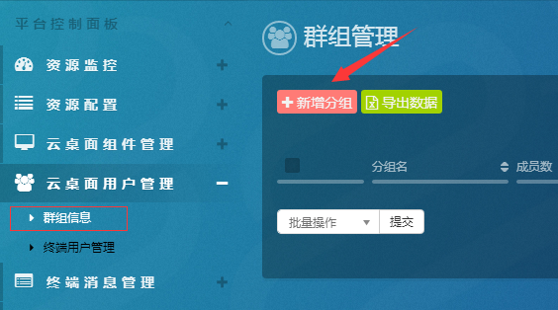

此处不选择上机分组，表明是最高层的群组。

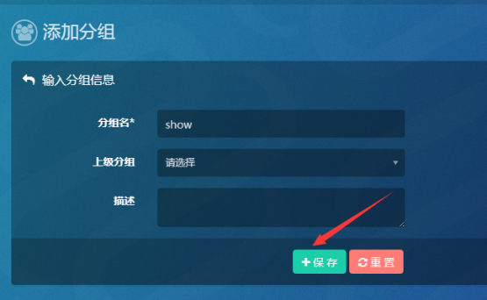

创建终端用户：

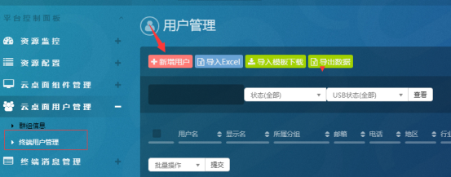

输入信息后，点击“创建：

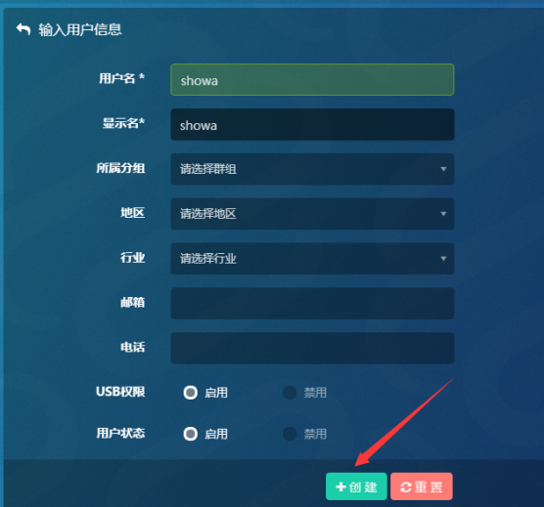

## 1.3 用户分配云主机

1）从主机仓库分配云主机给用户

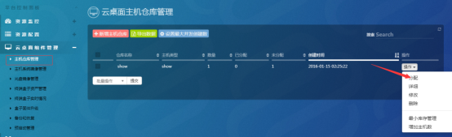

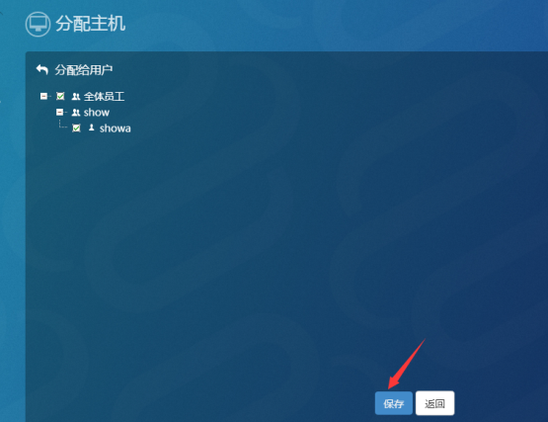

2）直接指定云主机分配给用户

首先通过仓库详细获取仓库中的云主机信息。

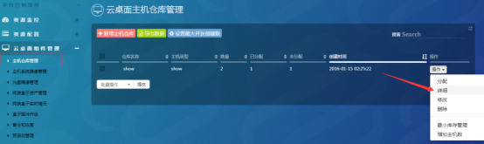

选择未分配的云主机：

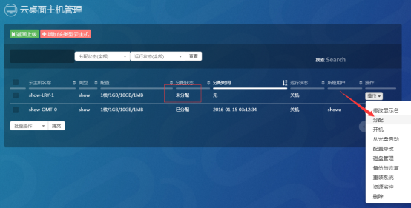

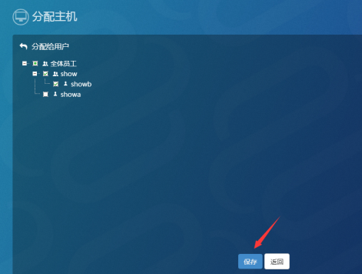

可以查看到云主机和用户的绑定关系：

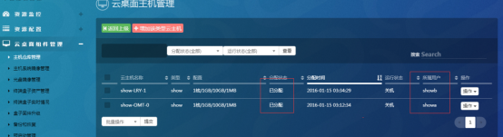

至此，用户连接终端盒子，登陆时输入用户名和密码来连接其分配的云主机。

## 1.4 用户分配终端盒子

用户绑定云主机后可以通过任意的终端盒子登陆云主机。为了更好的管理终端盒子资产，更合理方法是为每个用户绑定终端盒子。

需要将终端盒子通过终端盒子资产管理登记。

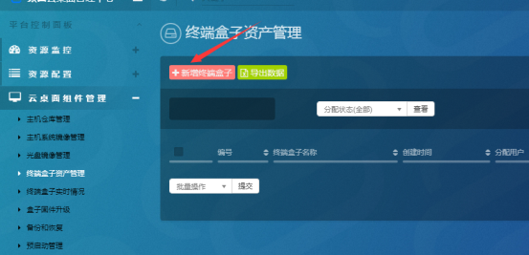

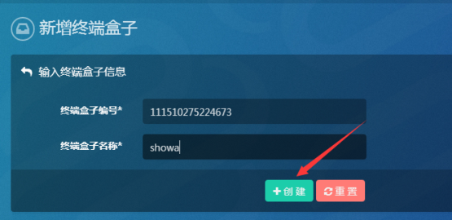

1）通过资产管理界面为用户分配终端盒子

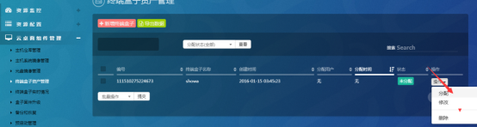

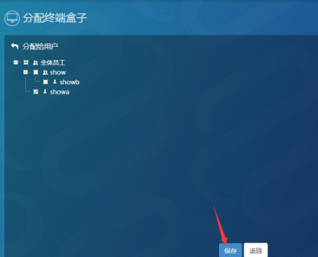

已分配的盒子可以被回收。

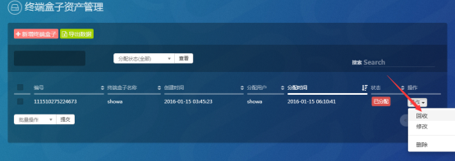

2）通过终端用户界面来分配终端盒子

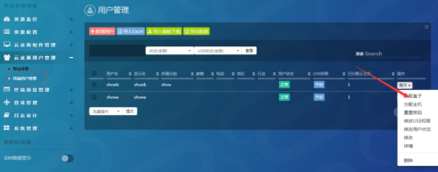

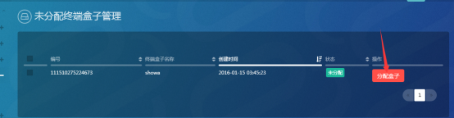

# 2 其他功能

## 2.1 光盘镜像上传

可以上传光盘镜像到云桌面平台，应用于主机。例如，控制主机从上传的光盘启动，为其重新安装操作系统。另外，若没有像1.1.2节中现有的主机系统镜像时，需要创建空白主机，然后控制主机从上传的光盘镜像启动，才能获取可用的云主机。

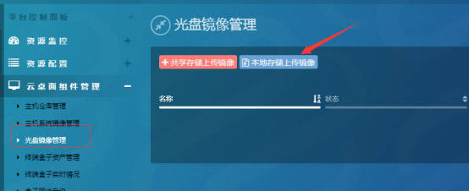

可以有本地存储和共享存储两种方式的光盘镜像，分别应用于对应存储模式的云主机。此处选择从本地存储上传镜像，共享存储的话题后续再讲解。

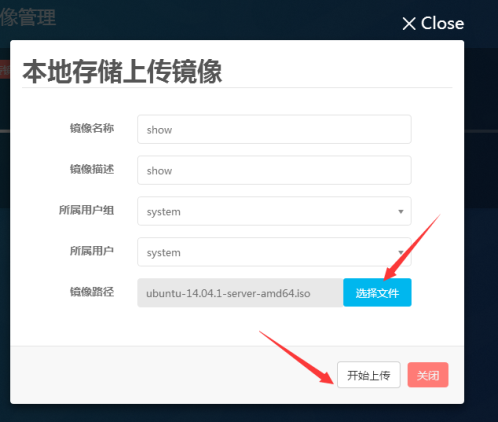

1）从光盘启动云主机

通过主机仓库找到云主机。

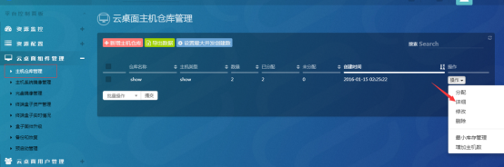

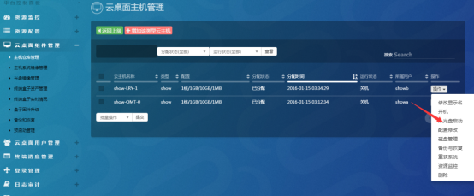

2）空白系统主机从光盘启动

增加空白系统的主机配置。

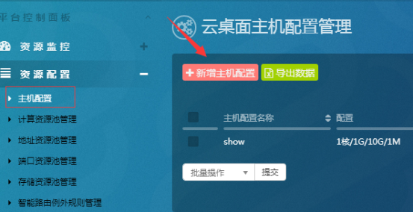

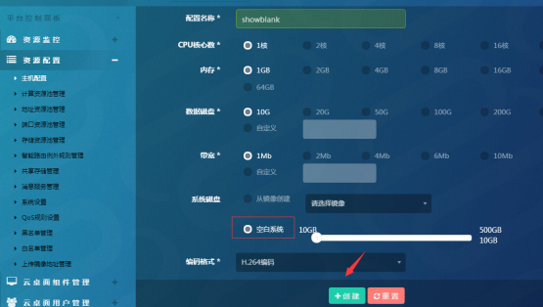

以空白系统的主机配置来创建主机仓库。

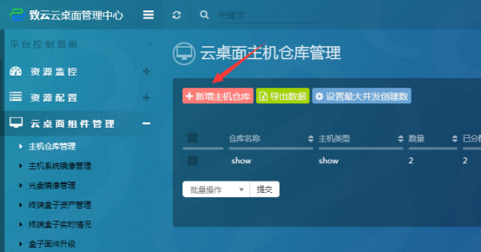

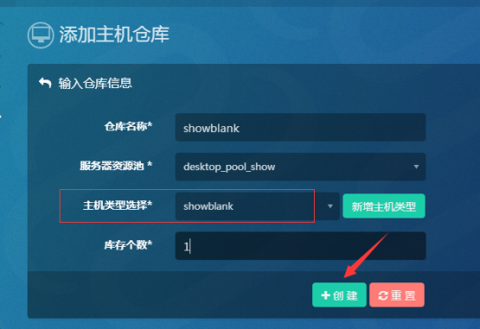

通过“详细”查看主机。

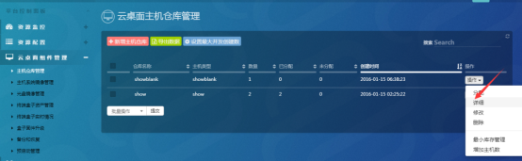

选择从光盘启动。

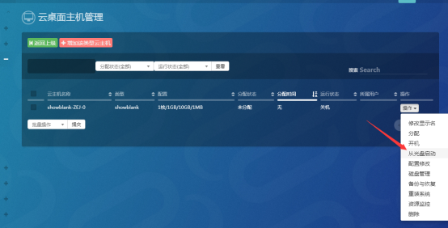

## 2.2 云主机系统镜像管理

除了1.1.2节中描述的直接上传磁盘镜像，还可以通过云主机制作磁盘镜像。

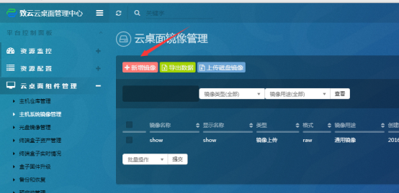

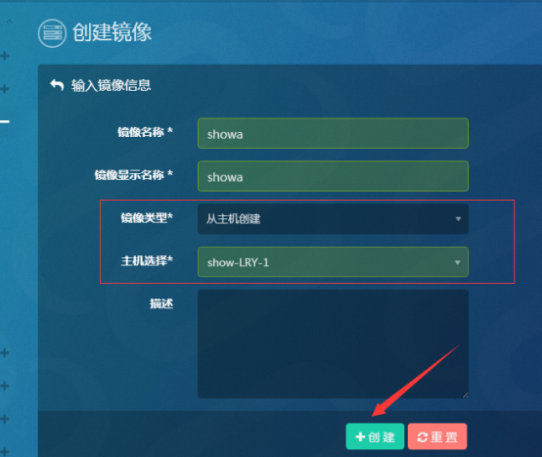

注意，说选择的主机必须处于关机状态。

## 2.3 云主机控制

首先通过主机仓库找到云主机。

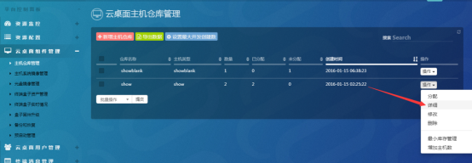

操作下拉框中显示了可以对云主机进行的操作。

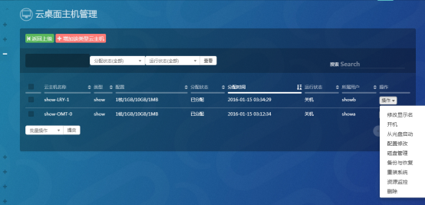1）修改显示名

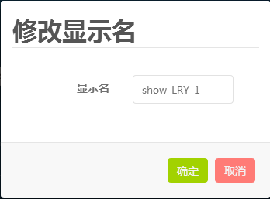

2）开机

处于关机状态的主机可以开机。处于开机状态的主机相应的操作是关机、重启、强制重启、强制关机。

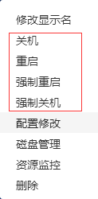

3）配置修改

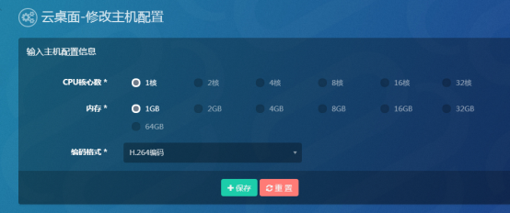

4）磁盘管理

可以删除和增加主机的磁盘。

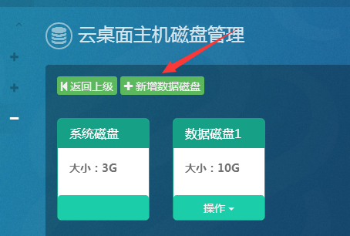

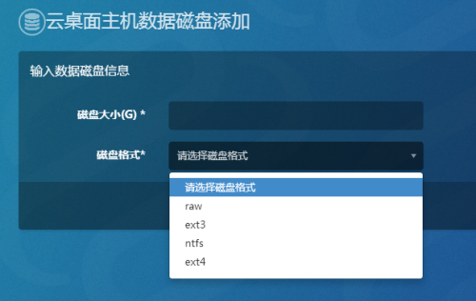

5）备份与恢复

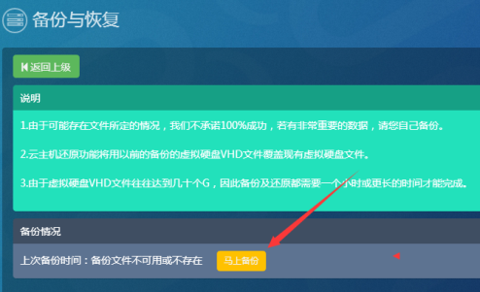

6）重装系统

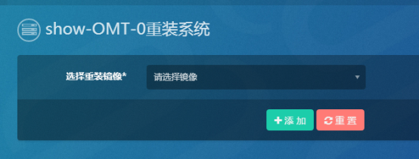选择新的磁盘镜像。

7）资源监控

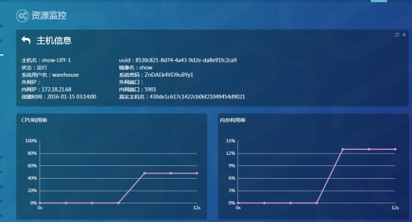

## 2.4 资源监控

监控各个层级的资源，包括cpu、内存、磁盘和网络资源。

服务管理查询平台各个服务的状态。

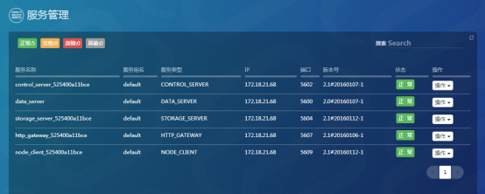 可以设置告警规则，当告警规则触发时，通知运维管理人员。

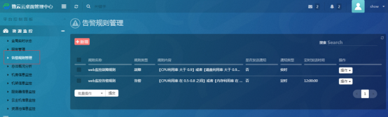

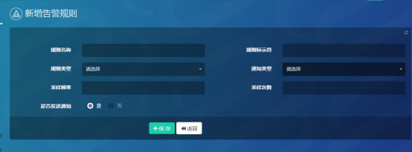

# 3 高级话题

## 3.1 多磁盘

可以给计算资源node_client增加磁盘。

首先通过计算资源池找到计算资源node_client。

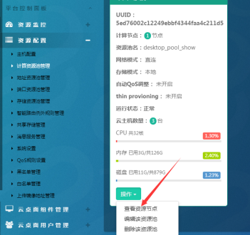

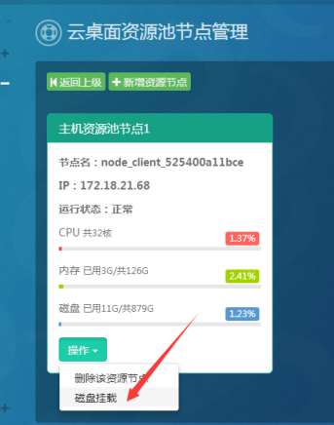

## 3.2 共享存储

云桌面平台提供了本地存储和共享存储两种方式。前面的内容在存储方式时都选择了本地存储。若要使用共享存储，需先配置共享存储路径。

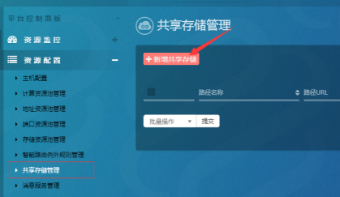

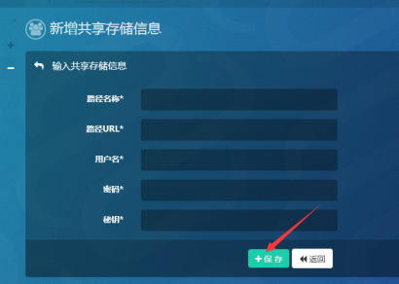

1）创建共享存储模式的云主机

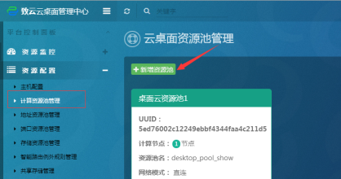

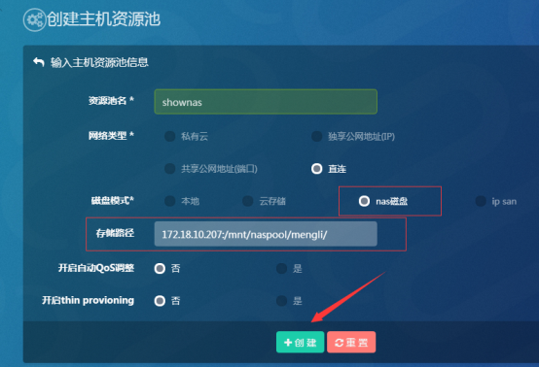

然后按照1.1节的流程执行，即可创建共享存储模式的云主机。

2）上传光盘镜像和磁盘镜像时选择共享存储模式

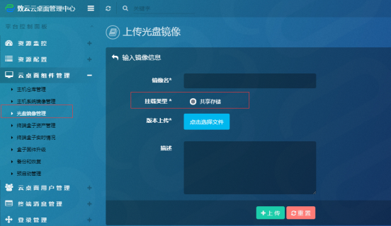

## 3.3 thin provisioning

默认情况下，在云主机创建后其镜像文件立即占用其配置的磁盘空间大小的存储空间。通过thin provisioning,在云主机创建后未使用前，它不会立即占用其配置的磁盘大小的存储空间，而是随着使用逐渐占用。

在平台运用thin provisiong时需要在创建计算资源池时选择开启该功能。

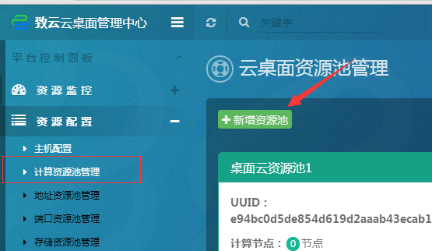

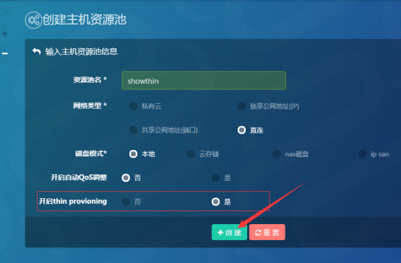

注意，thin provisioning下，创建主机时采用的系统镜像的格式必须是qcow2。

可以以上传的方式获取的qcow2格式的磁盘镜像。

